MIS VACACIONES - VOCABULARIO
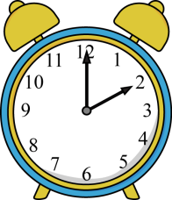  ¿Cuándo? – When?  Normalmente – Normally  A veces - Sometimes  A menudo - Often  Cada año – Each year  Siempre – Always  Generalmente - Generally | ¿Dónde? – Where?  voy a – I go to  Londres – London  Cornualles – Cornwall  Escocia – Scotland  Gales – Wales  Irlanda – Ireland  España – Spain  Francia – France  Alemania – Germany  Italia – Italy  Grecia – Greece  Los Estados Unidos – the USA | ¿Con quién? – With who?  mi familia – my family  mis padres – my parents  mi madre – my mum  mi padre – my dad  mis abuelos – my grandparents  mi amigo – my friend  mis amigos – my friends
EXTENSION: Remember to give reasons why:
porque es interesante – because it’s interesting
porque es divertido – because it’s fun
porque es fascinante – because it’s fascinating

